泵LC－10ATvp 泵LC－20ATvp
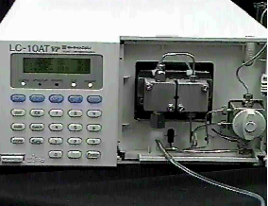
3
2
1

图1
- 泵启动不出液

首先确认管路滤头是否浸没在溶剂中，然后把排液阀1逆时针转90度，启动Purge排液功能，等待几分钟观察溶剂管路中溶剂是否在流动，直至排液管有液体流出，再按Purge键停止，拧紧排液阀即可。假如观察了几分钟后排液管还是没有液体流出，可以用仪器配带的针筒工具接在排液管出口，均匀的用力抽，直至有溶剂流出。单向阀有时堵了也会出现液体不流动，下面会讲如何清洗单向阀。（注：排液管比废液管内径大）。

- 在线过滤器堵
流动相为甲醇，流速为1ml/min，拧松图1中的3，泵压力大于3kg/cm²或0.3MP,在线过滤器即堵住了。用扳手把2拆下，用10%稀硝酸超声波超声清洗，或者用斜口钳进行更换如下图。4即为在线过滤器，无正反方向如图：
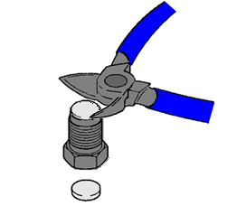
4

3、管路不断出现气泡

现象： 塞吸现象、管路中不断产生气泡
处理方式：将吸滤头从溶剂管中拔出，放在正己烷或稀硝酸（一般〈10%）中超声清洗。如图
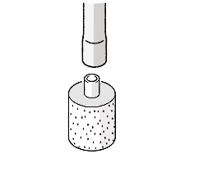
4、漏夜更换柱塞杆和密封圈

密封圈达到一定送液量（LC－10ATvp达到60升，LC－20ATvp达到90升）或泵漏液（导致压力不稳）都应及时更换柱塞杆和密封圈。
首先要按功能键func到如图4界面，输入1，按Enter键，让柱塞杆复位。然后把不锈钢管路从泵头上取下，用内螺纹扳手松开固定泵头的5号螺丝如下图5，双手水平缓慢取下泵头如图6，最后用专用工具进行更换，取密封圈的工具有正反方向，凸的一面是取旧密封圈的，光滑的一面是用来装新密封圈的。（注：1、每个泵头上的两个内罗纹螺丝一定要交替均匀拧松拧紧。2、新密封圈甲醇浸泡5分钟后换上。3、泵头和密封圈之间有个垫片）。

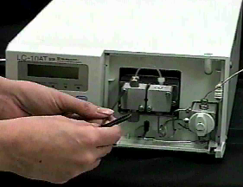
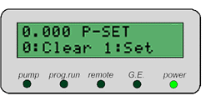
5
图4 图5

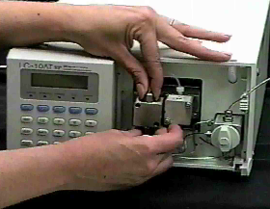
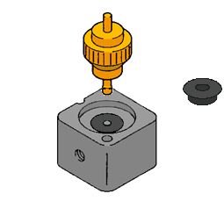
图7
图6 图
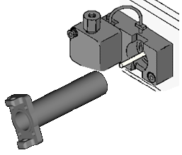
更换完成后，Purge 3分钟，让柱塞杆和密封圈磨合。

5、单向阀的清洗和更换
图六中手拿着的连在泵头上的即是单向阀，下面为进口单向阀，上面为出口单向阀。
现象：压力波动超过±3kg/cm²，泵启动流速只有一半或不出液。
处理方法：（1）把柱子拆下，用一个二通短接，流动相换成异丙醇，流速设为2 ml/min，运行1个小时以上。（注：最后用其他溶剂把管路中的异丙醇替换掉再接上柱子）。
（2）把单向阀拆下用异丙醇超声波清洗。
（3）假如故障还没解决，更换单向阀。

6、经常漏夜报警
原因：摆放仪器的地方湿度较大或漏液传感器或电路板已坏。
按VP键到Calibration菜单，输入00000，按Enter进入，再按功能键func
到如图界面：
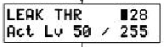
对报警值进行更改，最大为255，更改后按Enter确认。假如故障没有解决，
请及时报修。

7、排液阀漏夜
现象：排液阀处漏夜。
更换密封圈如图：
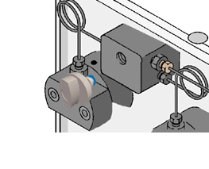
6
把排液阀逆时针旋转取下，把密封圈6取下，换上新的密封圈，顺时针拧
紧排液阀。

8、泵没启动压力显示不正常
当泵没启动，压力显示为负的或虚假的，有必要进行零点校正。如图按功能func键到如下界面，按Enter键进行校正。

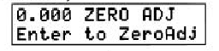

泵LC－10ADvp LC－20ADvp

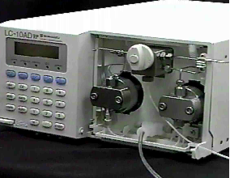
1

2

3
图1
1、泵启动不出液

首先确认管路滤头是否浸没在溶剂中，然后把排液阀1逆时针转90度，启动Purge排液功能，等待几分钟观察溶剂管路中溶剂是否在流动，直至排液管有液体流出，再按Purge键停止，拧紧排液阀即可。假如观察了几分钟后排液管还是没有液体流出，可以用仪器配带的针筒工具接在排液管出口，均匀的用力抽，直至有溶剂流出。单向阀有时堵了也会出现液体不流动，下面会讲如何清洗单向阀。（注：排液管比费液管内径大）。

2、在线过滤器堵
流动相为甲醇，流速为1ml/min，拧松图1中的2，泵压力大于3kg/cm²或0.3MP,在线过滤器即堵住了。用扳手把图1中的3拆下，用10%稀硝酸超声波超声清洗，或者用斜口钳进行更换。4即为在线过滤器，无正反方向如图：
4
图2
3、管路不断出现气泡

现象： 塞吸现象、管路中不断产生气泡
处理方式：将吸滤头从溶剂管中拔出，放在正己烷或稀硝酸（一般〈10%）中超声清洗。如图
图3
4、漏夜更换柱塞杆和密封圈

密封圈达到一定送液量（LC－10ATvp达到60升，LC－20ATvp达到90升）或泵漏液（导致压力不稳）都应及时更换柱塞杆和密封圈。
首先要按功能键func到如图4界面，输入1，按Enter键，让柱塞杆复位。然后把不锈钢管路从泵头上取下，用内螺纹扳手松开固定泵头的6号螺丝如下图5，双手水平缓慢取下泵头如图6，最后用专用工具进行更换，取密封圈的工具有正反方向，凸的一面是取旧密封圈的，光滑的一面是用来装新密封圈的。（注：1、每个泵头上的两个内罗纹螺丝一定要交替均匀拧松拧紧。2、新密封圈甲醇浸泡5分钟后换上。3、泵头和密封圈之间有个垫片）。

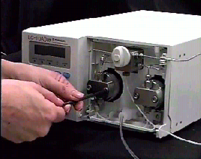
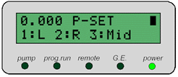
5
6
7

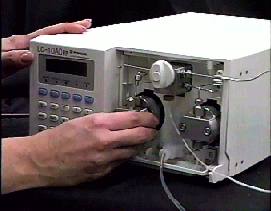
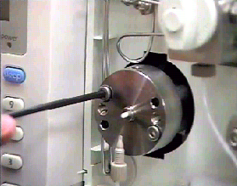

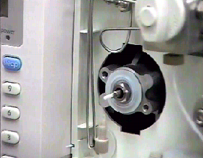
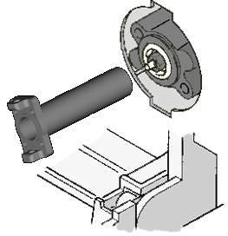

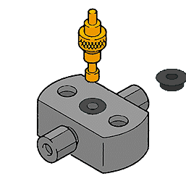
5、单向阀的清洗和更换

现象：压力波动超过±3kg/cm²，泵启动流速只有一半或不出液。
处理方法：（1）把柱子拆下，用一个二通短接，流动相换成异丙醇，流速设为2 ml/min，运行1个小时以上。（注：最后用其他溶剂把管路中的异丙醇替换掉再接上柱子）。
（2）把单向阀拆下用异丙醇超声波清洗。
（3）假如故障还没解决，更换单向阀。

6、经常漏夜报警
原因：摆放仪器的地方湿度较大或漏夜传感器或电路板已坏。
按VP键到Calibration菜单，输入00000，按Enter进入，再按功能键func
到如图界面：
对报警值进行更改，最大为255，更改后按Enter确认。假如故障没有解决，
请及时报修。

7、排液阀漏夜
现象：排液阀处漏夜。
更换密封圈如图：
6
把排液阀逆时针旋转取下，把密封圈6取下，换上新的密封圈，顺时针拧
紧排液阀。

8、泵没启动压力显示不正常
当泵没启动，压力显示为负的或虚假的，有必要进行零点校正。如图按功能func键到如下界面，按Enter键进行校正。

